2019届上学期期中考试九年级化学试卷
（考试时间90分钟，满分100分）
可能用到的相对原子质量：C---12 H---1 O---16 N---14 K---39 Cl---35.5
一、选择题（每小题只有一个正确答案，每小题2分，共40分）
1. 下列生活现象属于化学变化的是
A. 衣服晾干 B. 雪糕融化 C. 轮胎爆裂 D. 牛奶变酸
2.化学反应前后，下列各项中，肯定没有变化的是（ ）
①原子数目②原子种类③分子数目④分子种类⑤元素种类⑥物质的总质量⑦物质的种类
A. ⑦②⑤⑥ B. ①②③⑤ C. ①②⑤⑥ D. ③④⑥⑦
3.下列物质属于混合物的是（ ）
A. 冰水混合物 B. 洁净的空气 C. 二氧化碳 D. 铝箔
4. 下列结构示意图中表示阳离子的是
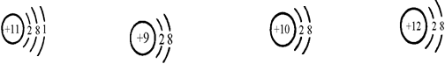
A B C D
5.决定元素种类的是原子的（ ）
A. 质子数 B. 中子数 C. 电子数 D. 最外层电子数
6. 关于氧气用途的叙述错误的是
A. 氧气可用于化工生产B. 氧气可用于炼钢工业
C. 液态氧用作宇航飞行器发动机的燃料D. 氧气可用于气焊、气割
7.如图所示实验操作，正确的是（ ）
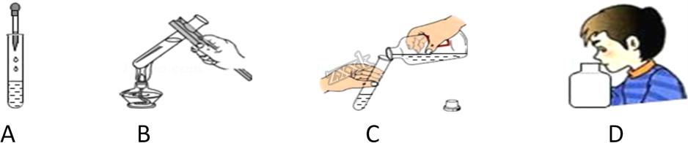 A. A B. B C. C D. D
8.不能用燃着的木条鉴别的一组物质是( )
A. 空气和氧气 B. 氮气和二氧化碳
C. 空气和氮气 D. 氧气和二氧化碳
9.下列化学现象的描述，正确的是（ ）
A. 硫在空气中燃烧，产生蓝紫色火焰
B. 红磷在氧气中燃烧生成一种白色气体
C. 把盛有红磷的燃烧匙伸入盛有氧气的集气瓶中，磷立即燃烧
D. 木炭在氧气中燃烧比在空气中燃烧更旺，发出白光并放出热量
10.六偏磷酸钠（Na₆P₆O₁₈）常用于食品加工。六偏磷酸钠中磷元素的化合价为
A. +2 B. +4 C. +3 D. +5
11. 在某氮的氧化物中，氮元素与氧元素的质量比为7：16，该氧化物的化学式为
A. N₂O B. NO C. NO₂ D. N₂O₅
12.下列化学反应中属于氧化反应但不属于化合反应的是（ ）
A. 铝 + 氧气 氧化铝 B. 甲烷 + 氧气 二氧化碳 + 水
C. 氢气 + 氧气 水 D. 红磷 + 氧气 五氧化二磷
13.城市中的生活用水是经自来水厂净化处理过的，其过程可表示为：取水→沉降→过滤→吸附→消毒→配水．下列过程属于化学变化的是( )
A. 取水 B. 过滤 C. 吸附 D. 消毒
14.下列叙述正确的是( )
①分子是保持物质性质的一种粒子 ②原子是不能再分的最小粒子
③分解反应一定有单质生成 ④化合反应的生成物一定是化合物
⑤加热能产生氧气的物质一定是氧化物 ⑥由同种元素组成的纯净物一定是单质．
A. ①③ B. ②⑥ C. ⑤⑥ D. ④⑥
15.下列符号中，既能表示一种元素，又能表示一种元素的一个原子，还能表示一种单质的是( )
A. 2Cl B. H C. Fe D. C₆₀
16. 如图，硒被誉为“抗癌大王”．根据提供的硒的有关信息，下列说法中，正确的是（ ）
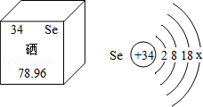
A. 硒属于金属元素
B. 硒的原子序数是34
C. 硒的原子结构示意图中x=4
D. 硒的相对原子质量是78.96 g
17.日常生活常接触到“含氟牙膏”、“高钙牛奶”、“碘盐”、“富硒茶叶”、“加铁酱油”等用品，这里的氟、钙、碘、硒、铁指的是（ ）
A. 单质 B. 原子 C. 离子 D. 元素
18.某学生用量筒量取液体，量筒放平稳且面对刻度线，初次视线与量筒内液体凹液面最低处保持水平，读数为19 mL。倒出部分液体后，俯视凹液面最低处，读数为11 mL，则该学生倒出的液体的体积 （ ）
A. 等于8 mL B. 小于8 mL C. 大于8 mL D. 无法判断
19.我国发射的“神舟八号”运送飞船的火箭燃料是C₂H₈N₂，有关说法正确的是
A. 偏二甲肼分子含有2个碳原子、4个氢分子、1个氮分子
B. 偏二甲肼中碳、氢、氮三种元素质量比是1：4：1
C. 偏二甲肼分子中碳、氢、氮原子个数之比为1：4：1
D. 偏二甲肼的相对分子质量为60g
20.某物质R在氧气和水的作用下发生反应：2R + 2H₂O + 7O₂ === 2FeSO₄ + 2H₂SO₄，则R的化学式是（ ）
A. FeS B. Fe₂S₃ C. FeO D. FeS₂
二、填空题（化学方程式每个2分，其余每空1分，共26分）
21.按要求完成下列各题：
（1）写出物质的化学式：硫酸亚铁____________；地壳中含量最多的金属元素和含量最多的非金属元素组成的化合物的化学式_________。
（2）汽车是现代生活中不可缺少的代步工具。汽车配置的安全气囊内有硝酸铵（NH₄NO₃），当汽车在高速行驶中受到猛烈撞击时，硝酸铵会迅速发生分解，产生大量的水蒸气和一氧化二氮气体充满气囊。气囊填补在驾驶员与挡风玻璃、方向盘之间，达到保护驾乘人员的目的。硝酸铵受撞击发生分解反应的化学方程式：______硝酸铵（NH₄NO₃）中氮、氢、氧三种元素的质量比是__________。
（3）井水中含有较多的钙、镁离子，为降低硬度，可采用的方法是________。
22.已知“”、“”表示不同元素的原子，请用序号填空：
下列表示的气体物质中，属于单质的是________；属于化合物的是_______；属于混合物的是_____。
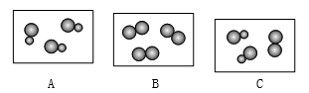
23.下列8种物质：①空气 ②水 ③氢气 ④食盐水 ⑤镁条 ⑥五氧化二磷 ⑦高锰酸钾 ⑧高锰酸钾分解后的残余物 其中：
（1）混合物有___，（填序号，下同），（2）化合物有___，
（3）单质有______， （4）氧化物有________。
24.用化学用语填空：
①4个氢原子______；②3个亚铁离子______；③五氧化二磷中磷元素的化合价_______；
25.蛋白质在人体胃肠内与水反应，最终生成氨基酸被人体吸收。丙氨酸（C₃H₇O₂N）就是其中的一种。请回答下列问题：
（1）丙氨酸分子中C、H、O、N各原子的个数比为____________；
（2）丙氨酸的相对分子质量是_______________；
（3）氮元素的质量分数为____________（计算结果精确到0.1%）；
26.如图是电解水的简易装置：
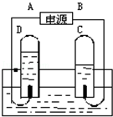
（1）C试管中收集到的气体与D试管中收集到的气体的体积比为______。
（2）本实验中，若与电源正极相连的试管中产生10mL 气体，则与负极相连的试管中产生______mL的气体，该实验可得出的结论：水是由_______组成的化合物。
27.试用分子的有关性质解释下列问题，将序号填在横线上：
①分子的体积和质量都非常小 ②分子总是在不停地运动 ③分子间有一定的间隔④同种物质的分子，化学性质相同
A、春天的校园，四处飘香____；B、一滴水中含有数以亿计个水分子____；
C、物质的“三态”变化_____； D、水蒸发变成水蒸气后，化学性质不变____。
三、推断（化学方程式每个2分，其余每空1分，本题共10分）
28.A、B、C、D是初中化学中常见的物质，其中A、B都由两种相同元素组成，在常温下A、B都是液体，C、D均为气体单质，C可供人和动物呼吸，它们的转化关系如下图：
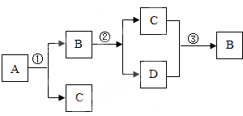
（1）写出下列物质的化学式：
A___________，B____________，
C___________，D____________。
（2）写出反应①、②、③的化学方程式：
①________________②_______________；③_____________。
四、实验探究题（化学方程式每个2分，其余每空1分，共19分）
29.某同学设计了测定空气中氧气含量的实验，实验装置如图．实验步骤如下：
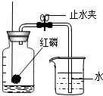
①将图中的集气瓶分为5等份，并作好标记．
②在带橡皮塞和导管的燃烧匙内装入足量的红磷，将导管上的止水夹夹紧，在酒精灯上点燃红磷，并立即伸入集气瓶内，塞紧橡皮塞．
③充分反应后，待集气瓶冷却至室温，打开止水夹．
请回答下列问题：
（1）该实验中红磷需稍过量，目的是________． 写出红磷在空气中燃烧的化学方程式：______。
（2）步骤③中打开止水夹后观察到的现象是___，由此可得出空气中氧气的体积分数约为____．
（3）该实验可推论出氮气___（填“易”或“难”）溶于水和其化学性质__（填“活泼”或“不活泼”）的结论．
30.某兴趣小组利用下列装置进行实验室制取和收集气体的实验，请回答：
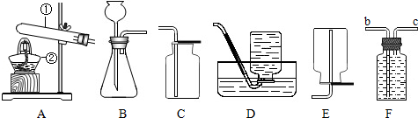
（1）指出仪器名称：①____ ②___．
（2）若用过氧化氢制取氧气，应选用的发生装置是__________（填序号），还需要用到的药品是________（填名称），其起______作用，能否用高锰酸钾制取氧气后的剩余物代替该物质______（填“能”或“否”）．
（3）若用高锰酸钾制取氧气，应选用的发生装置是_____（填序号），你认为该装置中还缺少____．收集装置是_________．请写出实验室用高锰酸钾制取氧气的化学方程式：________。
（4）若用F装置收集该气体，则气体从____端（填“c”或“d”） 进入。
五、计算题：（5分）
31.实验室加热氯酸钾和二氧化锰的混合物30g制取氧气，完全反应后剩余固体质量为20.4g。请计算：
（1）生成氧气的质量是多少_______？
（2）原混合物中氯酸钾的质量是多少_____？

